Sportdag 2024
Beste leerlingen van de Hempenserweg,
Jullie worden donderdag 11 juli om 8.45 verwacht bij Bûtlan 4, Leeuwarden.

Hiervoor kunnen jullie de volgende bus pakken vanaf centraal busstation Leeuwarden:
8.01 à Bus 155 (8.23 bij bushalte Groene Ster, Ouddeel, Leeuwarden)
8.06 à Bus 21 (8.28 bij bushalte Groene Ster, Ouddeel, Leeuwarden)
8.22 à Bus 13 (8.38 bij bushalte Groene Ster, Ouddeel, Leeuwarden)

Uitstappen bij bushalte Groene Ster, Ouddeel, Leeuwarden. Hier zullen docenten jullie opwachten en de weg wijzen. Vanaf hier is het nog 8 min lopen. Vergeet niet je sportkleding mee te nemen en wat te eten en drinken! Jullie zijn 12 uur weer vrij om naar huis te gaan!
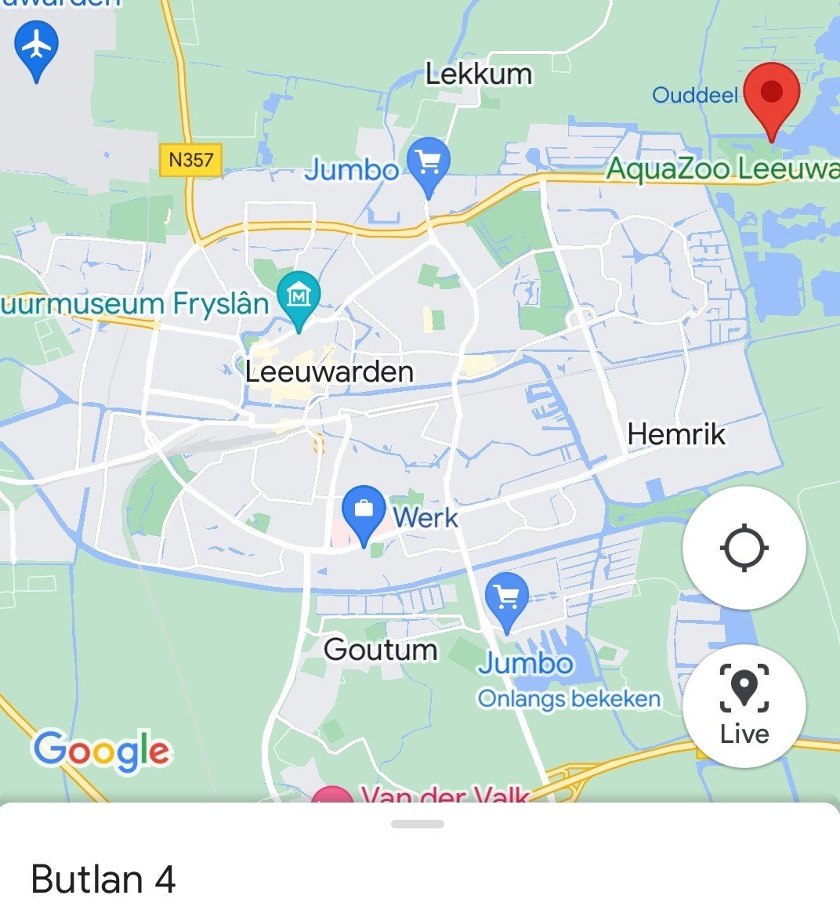
Indien je met de fiets komt: Ga vanaf huis zelf rechtstreeks naar Bûtlan 4, dit is bij de Groene Ster, zie onderstaande foto. Denk er om op tijd te vertrekken vanaf huis.
Voor de collega’s die op het station staan:
Indien bovenstaande bussen gemist zijn:
8.24 à Bus 51 (8.46 bij bushalte Groene Ster, Ouddeel, Leeuwarden)
8.34 à Bus 20 (8.56 bij bushalte Groene Ster, Ouddeel, Leeuwarden)
8.54 à Bus 51 (9.16 bij bushalte Groene Ster, Ouddeel, Leeuwarden)

Indeling collega’s:

Busstation uiterlijk 7.55 (leerlingen naar de juiste bussen sturen en evt zelf mee reizen):
Hanneke, Jana, Jelmer, Els, Lolkje, Berber, Maria

Bushalte Groene Ster, Ouddeel uiterlijk 8.15 (leerlingen richting Copini begeleiden/sturen):
José, Josanne, Marije, Roelina, Sara, Ayse, Marco

Op locatie bij Copini(leerlingen per klas verzamelen + begeleiders spelletjes melden bij Copini):
José, Josanne, Bryan, Fenna, Renée, Jelmer, Els, Lolkje, Martijn, Daphne, Berber P, Xana, Roelina, Renate, Marije

Wellicht verstandig om als mentoren even te inventariseren welke leerlingen er op de fiets komen -> route uit te leggen vanaf hun eigen huis.

Begeleiders klassen: (wellicht mentoren?!)
1A: José + Marije van Kaam  1B: Josanne + ouder van Fawaha  1C: Bryan  1D: Jana + Roelina  1E: Fenna + ouder van Muneer, Hazim en Maha  1F: Renée + Berber + zus van Sahira en ouder van Jawad  1G: Jelmer + Marloes | 1H: Martijn + ouder van Aghead  1J: Lolkje + Daphne + ouder van Sultan  1K: Ans + Sara  1L: Renate + Maria + Ayse *  1M: Berber P + Marco + ouder van Yigit  TOV: Xana  *Evt donderdag schuiven naar 1C/TOV/?
Jullie blijven de hele ochtend bij de klas en gaan met ze langs de onderdelen.

Peter: Vliegende keep + bereikbaar voor calamiteiten (0655831322)
Hanneke + Marije (nieuwe collega)(Smoothies uitdelen + Snelle Jelles)

Onderling ruilen is prima maar geef het wel even door aan mij (Peter)

